盯稗︽叠︽表爸︽辟半︽呆︽帮爸︽残邦︽宝邦︽叼扳邦︽宝︽册︽邓︽表爸︽辟半︽办︽帝罢邦︽搬凳︽锤邦︽斑敌︽柏︽伴窗稗﹀
上海市闵行区援建香格里拉市
工作信息
第25期
闵香情 援建心——脱贫攻坚我们在行动

本 期 要 目
项目推进 香格里拉市召开2020年小中甸镇联合村乡村旅游建设项目工作推进会
香格里拉市全力做好2020年沪滇帮扶项目推进工作
香格里拉市多措并举扎实做好2020年闵香两地“携手奔小康”工作
项目规范 香格里拉市加强审计监督 规范项目运行

项目推进

我市召开2020年乡村旅游建设项目推进会

小中甸镇联合村乡村旅游项目为2020年沪滇帮扶项目，计划投入上海帮扶资金1690万元，打造集休闲、观景、体验、娱乐为一体的综合体旅游景点，其收益将为本地贫困户提供长效增收，预计可带动当地建档卡户26户107人。
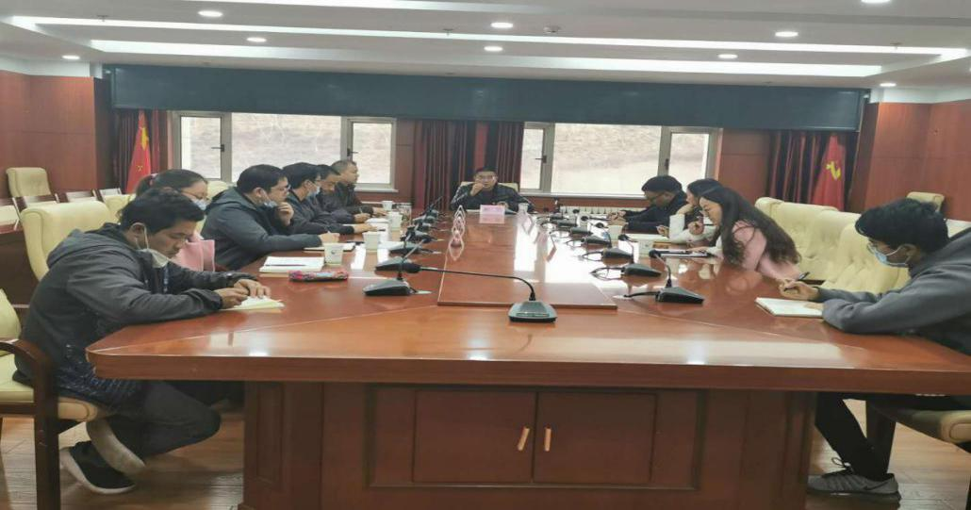
为加快项目推进，确保尽早建成运营，4月1日，市委常委、常务副市长和雨，市委常委、副市长杨建富，副市长松萍，召集小中甸镇、市发改局、市扶贫办、市自然资源局、市文化旅游局、沪滇合作办、市水务局、市住建局联合召开项目建设协调会，会议听取了小中甸镇关于沪滇帮扶项目推进情况汇报，并对后续工作进行安排部署。
会议明确，一是为加快推进项目建设进度，由小中甸镇人民政府负责尽快编制小中甸镇沪滇帮扶项目建设实施方案。二是部门联动，协同配合。由市发改局、市住建局、市自然资源局、市扶贫办、市文化旅游局等部门实行联审联批，并由市发改局、市住建局对项目实施方案进行联合批复，市级相关部门要进一步加强指导服务工作，加快推进项目建设。三是明确责任和时限，小中甸镇负主体责任，尽快组建工作专班，认真研究项目推进相关工作，同时要做好与相关规划的衔接工作；市文化旅游局、市自然资源局、市扶贫办等部门要根据各自部门职能、各负其责，全力推动小中甸镇沪滇帮扶项目，市自然资源局要用活用好“三区三州”相关政策，在土地调规、审批中予以大力支持，确保在今年6月底完成项目建设的50%，年底全部完成。四是严肃纪律，项目报批过程中相关报件要齐全、批复要合规，项目建设必须按国家相关建设程序推进，项目质量必须符合国家相关建设标准。

抓前期 强沟通 明责任 定目标
——香格里拉市全力做好2020年沪滇帮扶项目推进工作

2020年香格里拉市涉及沪滇帮扶资金共计6400多万元，项目46个，资金量大且任务重，今年又是脱贫攻坚的决战决胜之年，项目完成时限提前至10月底必须完工，加之受疫情影响，前期许多项目的人员返岗、项目物资运输不畅，给项目推进建设雪上加霜。
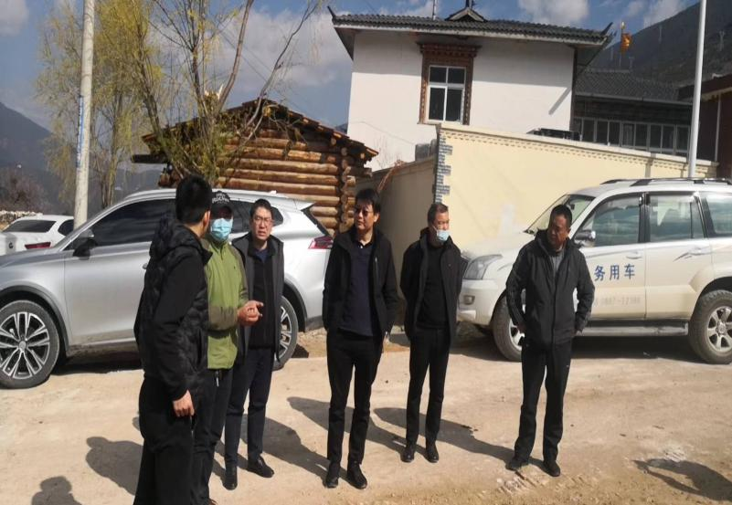
为全力做好2020年沪滇帮扶项目建设工作，自3月2日援外干部返滇以来，即使在隔离期间，援外干部也务求做到隔离不停工，通过电话、微信、视频会议等多种途径与各乡镇项目实施单位、条线审批部门开展业务对接,隔离结束后第一时间奔赴前方各项目实施点开展实地调研，组织牵头召开项目协调会议，加快项目推进。
一是抓好项目前期。计划内项目重点围绕土地规划审批、生态红线、项目带贫机制、效益分析等问题与当地自然资源局、发改局、住建局、农业农村局等单位反复探讨政策路径，寻求最短时间内高效完成项目前期审批工作；计划外和携手奔小康项目通过畅通闵香两地沟通，细化项目内容，包括资金、协议、高层互访等细节，确保资金及时到账，协议按时签订，项目有序推进。
二是强化部门沟通。重点做好与闵行区支援方单位对接资金、协议等事项，与香格里拉市各乡镇、受援单位做好项目内容审核把关工作，目前今年46个涉及市级、区级、镇级、村企结对的项目，针对方案内容，至少反复审核修改4-5遍以上，资金投向做到真扶贫、扶真贫，项目质量明显提高。
三是明确项目责任。根据今年项目建设任务务必在10月底前完工的要求，香市沪滇办及援外干部会同香市领导及有关单位，总结以往项目推进过程中的经验教训，按照市级、区级、携手奔小康的内容分别制定倒排工期表，明确责任人、建设进度及资金拨付要求。
四是制定阶段目标。计划内项目力求4月30前全面完成项目前期工作，6月30日前完成50%工程建设量和资金拨付量，8月30日前完成80%建设任务和资金拨付，10月30日全面完成年度任务目标。
后续还将进一步加强项目跟踪，细化项目内容，解决项目推进过程中存在的各类问题，同时想方设法加强闵香两地人员沟通，深化双方合作，争取圆满完成2020年各项任务目标。

香格里拉市多措并举扎实做好2020年闵香两地
“携手奔小康”工作

根据《关于认真做好2020年携手奔小康乡镇、村企结对帮扶工作的通知》要求，结合近年来闵香两地东西部扶贫协作“携手奔小康”行动的经验和做法，进一步深化细化两地乡镇（公司）结对帮扶的新方式。
一是挂图作战，确保项目顺利推进。根据迪庆州2020年对口帮扶项目推进的相关要求，制定了2020年度香格里拉市沪滇扶贫协作帮扶项目作战图（“携手奔小康”项目、区级条线项目），通过挂图作战的方式实时了解帮扶项目进展情况，时时督促乡镇、条线部门落实好项目、资金拨付等，确保项目如期完成。
二是加强对接，促进双方互动互通。继续抓好多层次结对交流，督促闵香两地结对帮扶的乡镇（公司）加大交流沟通力度，确保两地结对双方完成“2020年乡镇结对帮扶协议”签订，以及帮扶项目资金的拨付。近期部分街镇、公司协议、资金将陆续到位，后续将围绕项目建设、资金管理等任务，畅通双方互动渠道，推进两地深入对接。
三是提早谋划，做实交流互访工作。今年是闵香重新确定两地乡镇（公司）对接单位的第一年，为落实帮扶项目，进一步促进两地交流协作。近期沪滇协作办积极谋划互访对接工作，与闵行区“携手奔小康”项目支援方确定互访对接相关事宜，研究互访交流方案和互访内容，后续将根据疫情情况确定具体到访时间，探索两地互访交流的新模式。

项目规范

香格里拉市加强审计监督 规范项目运行

为规范项目资金管理，保障项目按时保质完成，近日迪庆州会同香格里拉市扶贫办邀请第三方审计公司对我市2019年和2020年沪滇帮扶项目进行跟踪审计，重点围绕项目建设流程、资金使用管理以及相关台账整理等内容开展。
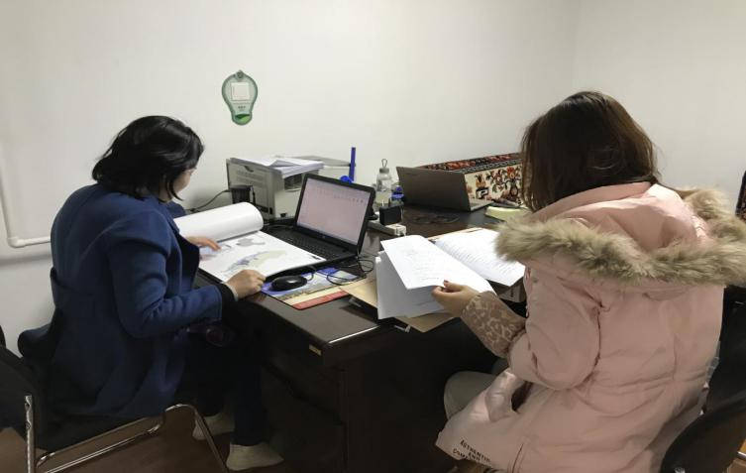
2020年香格里拉市将对沪滇扶贫项目进行事前、事中、事后审计，目的是规范项目实施，强化项目效益。审计公司一是将对2019年项目资料进行逐项审核，并约谈相关项目负责人，就审计相关的问题进行现场答讯，审计结束第三方将针对发现的问题出具整改意见。二是针对2020年项目工作前期推进情况及正在推进中的项目建设进行审计，重点审核实施方案、前期批复（如地质勘探、环境影响评价等）、倒排工期表等内容，第三方公司将对审计发现的资料缺失、流程不规范、以及其他工作疏漏第一时间给予纠正提示，确保今年我市各项沪滇帮扶项目工作推进规范有序，为今后各单位工作开展奠定良好的工作基础。

沪滇扶贫协作香格里拉市领导小组办公室
2020年4月22日

报送：香格里拉市委、市政府、组织部；闵行区委组织部；闵行区合作交流办

